MINISTÉRIO DA DEFESA

EXÉRCITO BRASILEIRO

SECRETARIA DE ECONOMIA E FINANÇAS
(Contadoria Geral/1841)

AVISO DE COTAÇÃO ELETRÔNICA N° 034/2020 – SEF

Processo Administrativo nº 64689.003178/2020-55

CONDIÇÕES GERAIS DA CONTRATAÇÃO

Torna-se público, para conhecimento dos interessados, que a União, por intermédio da SECRETARIA DE ECONOMIA E FINANÇAS - SEF, Subseção de Licitações e Contratos, sediada no SMU na Avenida do Exército – QGEx – Bloco I, 2° andar – CEP: 70630-904, realizará COTAÇÃO ELETRÔNICA, do tipo menor preço, que se regerá por este instrumento, e pela legislação pertinente, em especial pela Portaria nº 306, de 13 de dezembro de 2001, do Ministério do Planejamento e Orçamento e Gestão, e Lei nº 8.666, de 21 de junho de 1993, atualizações e demais legislação correlata.

UASAG: 160089 – Secretaria de Economia e Finanças
Data da abertura da sessão:20/05/2020
Horário da abertura: 11:10min
Data do término da sessão:22/05/2020
Horário do término: 10h00min.
Local: Portal de Compras do Governo Federal – www.comprasgovernamentais.gov.br.

- OBJETO
Item | DISCRIMINAÇÃO | UND | QTD | V. UNIT (Máximo Aceitável) (R$) | V. TOTAL  (Máximo Aceitável) (R$)
1 | Suporte para CPU suspenso ajustável, com peso máximo de 4.780 KG, rotação 360º, largura 52 cm, altura 21 cm, e profundidade de 18 cm. (Material Permanente) | Und | 8 | 302,85 | 2.422,77
2 | Obréia, papel celulose vegetal, circular, auto-adesiva, branca, padrão para cobrir furos causados por projéteis nos alvos. | Rolo | 20 | 3,99 | 79,80
3 | Obréia, papel celulose vegetal, circular, auto-adesiva, preta, padrão para cobrir furos causados por projéteis nos alvos | Rolo | 20 | 4,01 | 80,20
4 | Pasta arquivo, cartolina plastificada, com grampo e trilho, 300 GM2, 335 mm, Ofício, na cor vermelha. | Und | 400 | 1,65 | 660,00
5 | Porta objetos conjugado, organizador de mesa, porta lápis, clips e lembrete em poliestireno, na cor fumê, medindo aproximadamente 228X65X90. | Und | 100 | 6,81 | 681,00
6 | Verniz imbuia, cor imbuia brilhante, superfícies aplicáveis, madeiras e metais (3,6L). | Galão | 05 | 105,61 | 528,07
7 | Verniz imbuia, cor esmalte tabaco superfícies aplicáveis madeiras e metais (3,6L). | Galão | 05 | 90,35 | 451,75
8 | Verniz imbuia, cor verniz ipê superfícies aplicáveis madeiras e metais (3,6L). | Galão | 05 | 191,67 | 958,35
9 | Selador, cor selador para madeira, superfícies aplicáveis madeiras (3,6L). | Galão | 05 | 96,68 | 483,40
10 | Unidade de memória flash mínima de 16 GB USB 2.0 – Pen drive | Und | 80 | 59,74 | 1.792,20
11 | Vidro temperado 6mm medida de 400x580mm para tampo de mesa | Und | 01 | 160,83 | 160,83
12 | Vidro temperado 6mm medida de 650x580mm para tampo de mesa | Und | 01 | 160,83 | 160,83
VALOR TOTAL (Estimado = Máximo aceitável) |  |  |  |  | 8.459,20

* A imagem ilustrativa do item pretendido (igual ou similar) encontra-se disponível no anexo do presente documento.

  - CASO O ITEM APRESENTE DESCRIÇÃO DIFERENTE DAQUELA REGISTRADA NO SISTEMA, DEVERÁ SER CONSIDERADA A CONSTANTE DESTE DOCUMENTO, TENDO EM VISTA NÃO HAVER CATMAT DISPONÍVEL COM A DESCRIÇÃO EXATA DO ITEM PRETENDIDO.
  - O valor total previsto para esta Cotação Eletrônica é de R$ 8.459,20 (oito mil quatrocentos e cinqüenta e nove reais e trinta e vinte centavos) devendo ser entendido como o valor máximo total admissível para a contratação, respeitados os valores máximos individuais de cada item.

- FUNDAMENTO LEGAL
2.1. As contratações realizadas pelo Sistema de Cotação Eletrônica de Preços enquadram-se, como dispensa de licitação, por limite de valor, nos termos do inciso II do Art. 24 da Lei nº 8.666/1993 e na Portaria nº 306, de 13/12/2001.

- DA FONTE RECURSO PARA A DESPESA
MATERIAL PERMANENTE | NOTA DE CRÉDITO | GESTÃO | PTRES | FONTE DE RECURSOS | NATUREZA DA DESPESA | PLANO INTERNO
 | 2020NC00483, de 10 MAR 20 | 00001 | 171502 | 0250270023 | 44.90.52 | I1APFUNADOM

MATERIAL DE CONSUMO | NOTA DE CRÉDITO | GESTÃO | PTRES | FONTE DE RECURSOS | NATUREZA DA DESPESA | PLANO INTERNO
 | 2020NC010976, de 16 ABRIL 20 | 00001 | 171460 | 0100000000 | 33.90.00 | I3DAFUNADOM

- CONDIÇÕES DE PARTICIPAÇÃO
4.1 É vedada a participação de consórcios e de empresas impedidas de licitar e/ou contratar com a Administração Pública, na forma estabelecida em lei.

5. ENVIO DE PROPOSTAS E LANCES
5.1. O envio de propostas e lances deverá ocorrer, exclusivamente, por meio eletrônico, pela Internet, no endereço eletrônico www.comprasnet.gov.br – Portal de Compras do Governo Federal – Comprasnet, vedada sua remessa em papel.
5.2. A fim de aferir o atendimento das especificações exigidas para o item, referente ao produto ofertado pelo Fornecedor, o Gestor de Compras poderá solicitar, via email, para que seja disponibilizada a proposta comercial, acompanhada de documentos onde se possam aferir as características técnicas do material (manual, folder, fotos, etc).

6. COTAÇÃO ELETRÔNICA
6.1. A cotação eletrônica será conduzida no endereço eletrônico www.comprasnet.gov.br, em data, horário e condições estabelecidos no Pedido de Cotação Eletrônica de Preços, de acordo com as "Instruções Gerais e Procedimentos para Utilização do Sistema de Cotação Eletrônica de Preços" e com as demais normas contidas neste instrumento.
6.2. Para participar da cotação eletrônica, o fornecedor deverá digitar seu CNPJ e senha de acesso no Sistema e assinalar, em campo próprio, a inexistência de fato impeditivo para licitar e/ou contratar com a Secretaria de Economia e Finanças (SEF), ou com toda a Administração Pública, e o pleno conhecimento e aceitação das regras de que trata o subitem anterior.
6.3. A cotação de preços, bem como os lances subsequentes deverão ser registrados, em reais, para o item, com validade de 30 dias.
6.4. Será considerado vencedor da cotação eletrônica aquele que apresentar, durante o período da cotação, o lance de menor valor sendo-lhe adjudicado o objeto, desde que atenda as especificações exigidas para o item.
6.5. Apresentar as documentações de regularidade junto ao INSS, FGTS, Receita Federal, CNDT, as quais poderão ser substituídas pela certidão emitida no SICAF, desde que apresentem datas vigentes, além disso, deverá apresentar a Declaração que não emprega menor.
6.6. A SEF poderá anular ou cancelar a cotação eletrônica, total ou parcialmente, sem que disso resulte, para o proponente, direito a qualquer indenização ou reclamação.

7. CONTRATAÇÃO
7.1 As contratações oriundas das cotações eletrônicas serão formalizadas pela emissão de Nota de Empenho, a qual será encaminhada ao adjudicatário.
7.2 As obrigações recíprocas entre a Contratada e a SEF correspondem ao estabelecido nas presentes Condições Gerais da Contratação, seus anexos e no Pedido de Cotação Eletrônica de Preços, sem prejuízo das disposições legais vigentes.
7.3 Em caso de manifestação de desistência do fornecedor, fica caracterizado o descumprimento total da obrigação assumida, consoante o estabelecido no Art. 81 da Lei n° 8.666/1993, sujeitando-o às penalidades legalmente estabelecidas.
7.4 A anulação do procedimento licitatório por motivo de ilegalidade não gera obrigação de indenizar, ressalvado o disposto no parágrafo único do art. 59 da Lei n° 8.666/1993.

8. RESCISÃO
8.1. Constituem motivos para a rescisão do contrato os casos previstos no Art. 78 e Incisos da Lei N.º 8.666/93 e suas alterações, devendo haver o reconhecimento dos direitos da Administração, em caso de rescisão administrativa prevista no art. 77 de Lei nº 8.666/93.

9. LOCAL DE ENTREGA
9.1. Os materiais deverão ser entregues na SECRETARIA DE ECONOMIA E FINANÇAS – SEF, localizada na Avenida do Exército, s/nº, Setor Militar Urbano, QGEx, Bloco I, subsolo, CEP 70630-904, Brasília-DF, no Almoxarifado da SEF.

10. DO PRAZO E DAS CONDIÇÕES DE ENTREGA DOS MATERIAIS
10.1 A Contratada deverá realizar a entrega dos materiais no endereço acima citado, no prazo máximo de 20 (vinte) dias corridos, contados a partir da retirada/recebimento da nota de empenho pela contratada;
  - Os bens serão recebidos provisoriamente no prazo de 5 (cinco) dias, pelo(a) representante do almoxarifado da SEF, para efeito de posterior verificação de sua conformidade com as especificações constantes neste Termo de Referência e na proposta.
  - Os bens poderão ser rejeitados, no todo ou em parte, quando em desacordo com as especificações constantes neste Termo de Referência e na proposta, devendo ser substituídos no prazo de 10 (dez) dias, a contar da notificação da contratada, às suas custas, sem prejuízo da aplicação das penalidades.
  - Os bens serão recebidos definitivamente no prazo de 15 (quinze) dias, contados do recebimento provisório, após a verificação da qualidade e quantidade do material e consequente aceitação mediante termo circunstanciado.
  - Na hipótese de a verificação a que se refere o subitem anterior não ser procedida dentro do prazo fixado, reputar-se-á como realizada, consumando-se o recebimento definitivo no dia do esgotamento do prazo.
  - O recebimento provisório ou definitivo do objeto não exclui a responsabilidade da contratada pelos prejuízos resultantes da incorreta execução da contratação.

11. SANÇÕES PARA O CASO DE INADIMPLEMENTO
11.1. A CONTRATADA estará sujeita a sanção administrativa todas as vezes que os serviços prestados não cumprirem o prescrito na proposta comercial aceita pela Administração Pública.
  - Pelo descumprimento parcial ou total dos compromissos assumidos, a Contratada estará sujeita à aplicação das seguintes sanções, após regular apuração, mediante processo administrativo, garantido o contraditório e ampla de defesa, no prazo de 5(cinco) dias úteis:
    - Advertência por escrito, nos seguintes casos:
      - Em caso de ocorrências de não-conformidade dos serviços requisitados.
      - Descumprimento de outras obrigações consideradas acessórias.
    - Multas:
      - Multa compensatória de 20% (vinte por cento) a ser calculada sobre o valor total da contratação, no caso de inadimplemento total por parte da Contratada, sem prejuízo das demais sanções administrativas e indenização suplementar por perdas e danos.
      - Pelo descumprimento das obrigações contratadas a Administração aplicará multas moratórias de 0,33% (trinta e três centésimos por cento) por dia/aula não ministrada ou que descumpra o previsto na proposta comercial.
    - Suspensão temporária de participação em licitação e impedimento de contratar com a Administração, por prazo não superior a 2 (dois) anos.
    - Declaração de inidoneidade para licitar ou contratar com a Administração Pública enquanto perdurarem os motivos determinantes da punição ou até que seja promovida a reabilitação perante a própria autoridade que aplicou a penalidade, que será concedida sempre que o contratado ressarcir a Administração pelos prejuízos resultantes e após decorrido o prazo da sanção aplicada com base na letra anterior.
11.3. As importâncias relativas a multas serão descontadas do pagamento porventura devido à Contratada, ou efetuada a sua cobrança na forma prevista em lei.
11.4. O Órgão Contratante poderá, ainda, cancelar a Nota de Empenho decorrente da Cotação Eletrônica de Preços, sem prejuízo das penalidades previstas nos subitens anteriores e de outras previstas em lei.

12. FATURAMENTO
12.1. A nota fiscal, e/ou fatura, deverá se emitida em nome da SECRETARIA DE ECONOMIA E FINANÇAS – SEF, conforme dados da Nota de Empenho, fazendo constar a descrição/marca/quantidade do item fornecido/valor unitário/valor total.

13. PRAZO PARA PAGAMENTO
13.1 O pagamento será efetuado mediante ordem bancária de pagamento, emitida pela Secretaria de Economia e Finanças - SEF, depois do recebimento definitivo do material e da apresentação da Nota Fiscal pela contratada, conforme discriminado nesta Cotação Eletrônica, no prazo de até 30 (trinta) dias úteis após recebimento definitivo.
13.2 Nos casos de eventuais atrasos de pagamento, desde que a CONTRATADA não tenha concorrido, de alguma forma, para tanto, fica convencionado que a taxa de compensação financeira devida pela CONTRATANTE, entre a data do vencimento e o efetivo adimplemento da parcela, é calculada mediante a aplicação da seguinte fórmula:
EM = I x N x VP, sendo:
EM = Encargos moratórios;
N = Número de dias entre a data prevista para o pagamento e a do efetivo pagamento;
VP = Valor da parcela a ser paga.
I = Índice de compensação financeira = 0,00016438, assim apurado: I = (TX) | I = (6/100)/365 | I = 0,00016438  TX = Percentual da taxa anual = 6%.
14. DAS OBRIGAÇÕES DA CONTRATADA
14.1. A Contratada deverá cumprir todas as obrigações constantes neste documento/legislações correlatas, e na sua proposta, assumindo como exclusivamente seus os riscos e as despesas decorrentes da boa e perfeita execução do objeto e, ainda:
    - Efetuar a entrega do objeto em perfeitas condições, conforme especificações, prazo e local constantes deste documento, acompanhado da respectiva nota fiscal, na qual constarão as indicações referentes a: número da nota de empenho, marca, fabricante, modelo, e prazo de garantia do produto;
    - O objeto deve estar acompanhado do manual do usuário, com uma versão em português, e da relação da rede de assistência técnica autorizada;
    - Responsabilizar-se pelos vícios e danos decorrentes do objeto, de acordo com os artigos 12. 13 e 17 a 27. do Código de Defesa do Consumidor (Lei n°8.078. de 1990);
    - Substituir, reparar ou corrigir, às suas expensas, no prazo de 10 (dez) dias, o objeto com avarias ou defeitos;
    - Comunicar à Contratante, no prazo máximo de 24 (vinte e quatro) horas que antecede a data da entrega, os motivos que impossibilitem o cumprimento do prazo previsto, com a devida comprovação;
    - Manter, durante toda a execução do contrato, em compatibilidade com as obrigações assumidas, todas as condições de habilitação e qualificação exigidas na licitação;
    - Indicar preposto para representá-la durante a execução do contrato.

15. DAS OBRIGAÇÕES DA CONTRATANTE
15.1. Encaminhar a Nota de Empenho para a Contratada, podendo para isso utilizar mensagem via email.
15.2. Receber o objeto no prazo e condições estabelecidas neste termo e seus anexos;
15.3. Verificar minuciosamente, no prazo fixado, a conformidade dos bens recebidos provisoriamente com as especificações constantes deste Termo e da proposta, para fins de aceitação e recebimento definitivo;
15.4. Comunicar à Contratada, por escrito, sobre imperfeições, falhas ou irregularidades verificadas no objeto fornecido, para que seja substituído, reparado ou corrigido;
15.5. Acompanhar e fiscalizar o cumprimento das obrigações da Contratada, através de comissão/servidor especialmente designado;
15.6. Efetuar o pagamento à Contratada no valor correspondente ao fornecimento do objeto, no prazo e forma estabelecidos no Edital e seus anexos;
15.7. A Administração não responderá por quaisquer compromissos assumidos pela Contratada com terceiros, ainda que vinculados à execução do presente Termo de Contrato, bem como por qualquer dano causado a terceiros em decorrência de ato da Contratada, de seus empregados, prepostos ou subordinados.

16. INFORMAÇÕES E CASOS OMISSOS
16.1. Informações complementares poderão ser obtidas no órgão contratante, a partir da divulgação do Pedido de Cotação Eletrônica de Preços, pelo telefone (61) 2035-3180, ou pelo e-mail ligia.araujo@eb.mil.br, sendo resolvidos os casos omissos pela Subseção de Licitações e Contratos da SEF.

Brasília, de maio de 2020.

RAFAEL ALVES DE SOUZA – Ten Cel
Ordenador de Despesas da Secretaria de Economia e Finanças

ANEXO I

IMAGENS ILUSTRATIVAS DOS ITENS

As presentes imagens ilustrativas visam servir de referencial para que as empresas interessadas possam visualizar o produto, igual ou similar ao item pretendido por esta Secretaria.

ITEM Nº 01 : Suporte para CPU suspenso ajustável, com capacidade de até 10 Kg, rotação 360º, largura 52 cm, altura 21 cm, e profundidade de 18 cm. (Material Permanente).

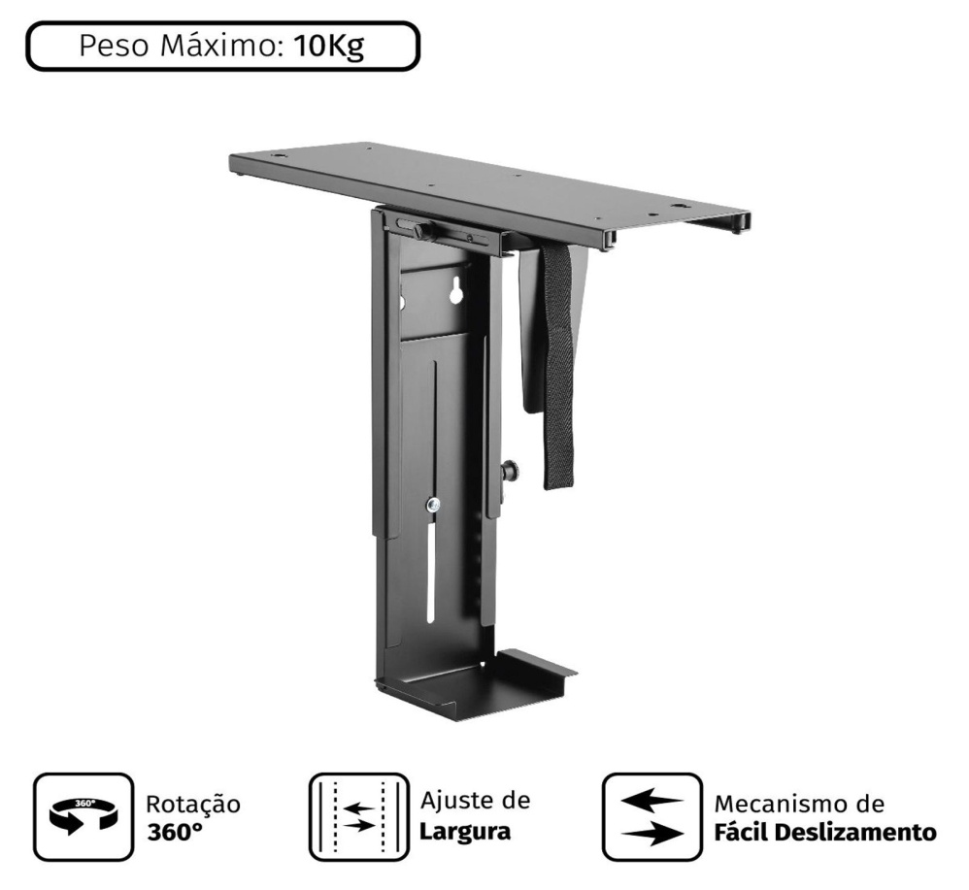

ITEM Nº 02 : Obréia, papel celulose vegetal, circular, auto-adesiva, branca, padrão para cobrir furos causados por projéteis nos alvos.

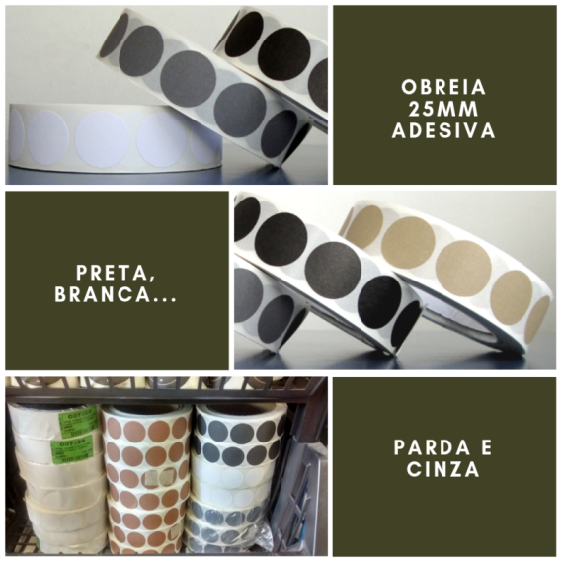

ITEM Nº 03 : Obréia, papel celulose vegetal, circular, auto-adesiva, preta, padrão para cobrir furos causados por projéteis nos alvos

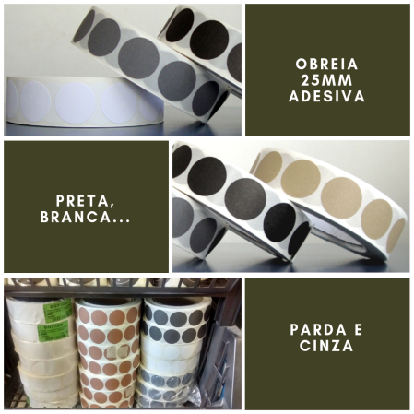

ITEM Nº 04 : Pasta arquivo, cartolina plastificada, com grampo e trilho, 300 GM2, 335 mm x 230mm, Ofício, na cor vermelha.

ITEM Nº 05 : Porta objetos conjugado, organizador de mesa, porta lápis, clips e lembrete em poliestireno, na cor fumê, medindo aproximadamente 228X65X90.
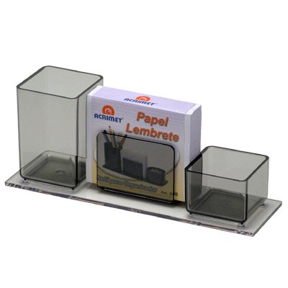

ITEM Nº 06 : Verniz imbuia, cor esmalte tabaco superfícies aplicáveis madeiras e metais (3,6L).

ITEM Nº 07 : Verniz imbuia, cor esmalte tabaco superfícies aplicáveis madeiras e metais (3,6L).

ITEM Nº 08 : Verniz imbuia, cor verniz ipê superfícies aplicáveis madeiras e metais (3,6L).

ITEM Nº 09 : Selador, cor selador para madeira, superfícies aplicáveis madeiras (3,6L).

ITEM Nº 10 : Unidade de memória flash 16 GB USB 2.0 – Pen drive

ITEM Nº 11: Vidro temperado 6mm medida de 400x580mm para tampo de mesa
ITEM Nº 12 Vidro temperado 6mm medida de 650 x580mm para tampo de mesa.

